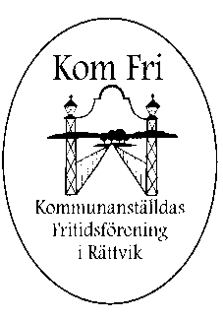 [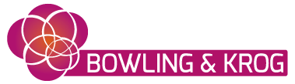](http://www.rattvikbowling.se/) 

**KomFri i Rättviks Kommun i samarbete med Rättviks Bowling & Krog inbjuder till KAF Riksmästerskap 2017.**

20 maj 2017 på Rättviks Bowling, Enåbadsvägen 2, 795 32 Rättvik, bowlinghallen har 10 banor med automatisk scoring.

**Tävlingen:** Individuellt 6 serier europeiskt spelsätt, klassvis damer och herrar. Lagtävling i 2-manna och 4-mannalag. Lagmedlemmarna skall tillhöra samma kommun och vara föranmälda.

Priser till de bästa i varje klass och i 2-manna respektive 4-mannalag.

Speltider: 09.00, 11.30, 14.00

Banorna oljas och tvättas före varje start.

Det finns plats för 48 deltagare. Först till kvarn gäller.

**Herrar:** 1 snitt över 180. 2 snitt under 180. 3 Olicensierade. 4 Oldboys

**Damer:** 1 Licensierade. 2 Olicensierade. 3 Oldgirls

Oldboys, oldgirls fyllda 55 år före 2017-01-01. Startavgifter individuellt 200:-/person. Lagavgift 20:-/person och lag.

Bankett/kamratmiddag serveras efter sista starten. Pris för 2 rätters middag 275:-/person.

**Anmälan:** Anmälan till tävlingen och kamratmiddagen mm via [kaf.meriq.se](http://kaf.meriq.se)

**Upplysningar:** Fördelning av starttider, resultat mm löpande på hemsidan [kaf.meriq.se](http://kaf.meriq.se)

Välkomna

Hälsar tävlingsledarna

Andreas Larsson och Stefan Westlund